НОВЫЙ ДОМ – РОССИЯ

(статья опубликована в феврале 2019 года
в районной газете "Новый Вымпел")

Десять лет в Омской области работает государственная программа по оказанию содействия по добровольному переселению в наш регион соотечественников, проживающих за рубежом. За это время в Омскую область на постоянное место жительства приехали более 34 тысяч соотечественников, 61 человек из них выбрал Колосовский район
Екатерина и Илья Сапрыгины с двумя сыновьями приехали в Колосовку на постоянное место жительства из Казахстана. Колосовку она считают исторической родиной Ильи Ивановича: отсюда родом его отец Иван Петрович Сапрыгин, уехавший когда-то в Казахскую ССР на поднятие целины. Там остался жить, женился, родились дети. В Колосовке у Сапрыгиных много родных, самые ближайшие родственники - Сергей Геннадьевич Сапрыгин с супругой и детьми: они-то и помогли Кате и Илье, когда те приехали обживаться на новом месте.
- Решение переселиться из Казахстана в Россию мы приняли только из-за детей, - рассказала Екатерина Николаевна. – Моему старшему сыну Кириллу сейчас 11 лет. Когда он учился в 4 классе в школе в Астане, нас предупредили, что со следующего учебного года система образования будет работать по-новому: у детей не будет промежуточного контроля, они самостоятельно должны будут изучать материал, а проверка знаний будет проходить с помощью тестирования в конце четверти. Мы подумали, что ничего хорошего это не сулит, и стали готовиться к переезду.
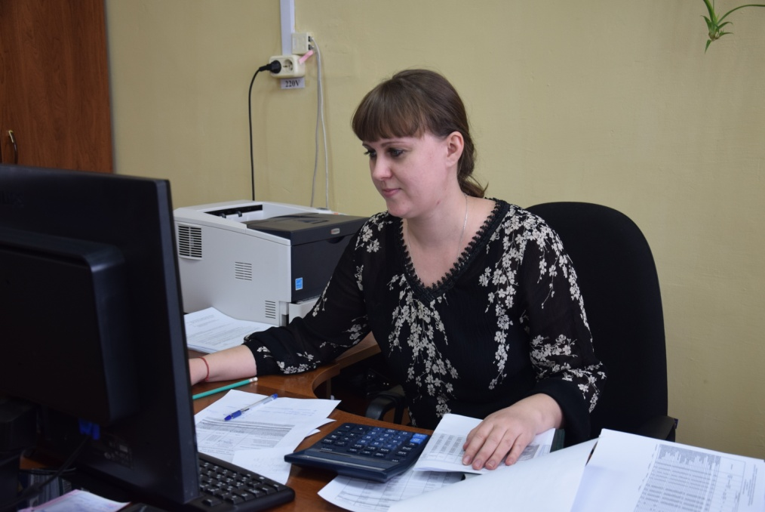
О российской государственной программе по оказанию содействия по добровольному переселению соотечественников из стран зарубежья Екатерина и Илья узнали через Интернет. Изучили условия программы, собрали пакет документов и записались на прием в Посольство России в столице Казахстана Астане.
- Моя мама про то, что надо переезжать в Россию, говорила нам давно, - говорит моя собеседница. – Но мы не решались, потому что в Астане у нас была своя квартира, мы оба работали. Но когда все же решили кардинально поменять свою жизнь, предварительно приехали в Колосовку в октябре 2017 года посмотреть, какие условия проживания нас ждут.

С первого раза Колосовка Екатерине и Илье понравилась. Больше никаких вариантов не рассматривали, тем более Илья всегда мечтал жить в доме на земле.
- Я абсолютно спокойно реагировала на то, что мы будем жить в сельской местности, - с улыбкой рассказывает Екатерина Бурченко-Сапрыгина, коренная горожанка, родившаяся в Целинограде. – В Астане продали свою квартиру и купили здесь большой теплый и светлый дом. Теперь у каждого своя комната. И моя мама приехала с нами, официально оформив разрешение на временное проживание на территории России. И чувствует себя, как дома, потому что родилась и выросла в похожем казахском поселке Балкашино.
Благодаря участию в программе семье Сапрыгиных удалось быстро оформить все необходимые документы, 5 февраля супруги получили гражданство – новые паспорта граждан Российской Федерации.
- Условиями государственной программы по оказанию содействия по добровольному переселению в наш регион соотечественников для участников программы предусмотрено право на получение государственных гарантий и социальной поддержки, предоставляемых за счет средств федерального бюджета: единовременное пособие участнику программы в размере 20 тыс. руб., члену его семьи – 10 тыс. руб., - рассказывает главный специалист Колосовского отдела МУ МТСР № 3 Светлана Антиповна Дегтярева. – Из средств бюджета Омской области для содействия в обустройстве отдельным категориям соотечественников предоставляются единовременное подъемное пособие из расчета 8500 руб. на участника государственной программы и по 4500 руб. на каждого из членов его семьи, компенсация расходов по договору найма (поднайма) жилого помещения.
В Колосовке Екатерина, Илья и их сыновья живут с июля прошлого года. Младшего сына, которому 2,5 года, сразу же, без проблем, оформили в детский сад. Одиннадцатилетний Кирилл сначала скучал по друзьям, оставшимся в Казахстане, но с началом учебного года познакомился с колосовскими ребятами, и у него появились друзья.
- Мы с мужем трудоустроились: я работаю экономистом в Комплексном центре социального обслуживания населения, Илья – начальник теплового участка в Колосовской тепловой компании, - рассказывает Екатерина Николаевна и с улыбкой продолжила, – мы уже и к посадочному сезону готовы – купили все необходимые семена для огорода. Так что эмоции у нас только позитивные, планы большие.
По условиям программы семья Сапрыгиных должна прожить в Колосовке не менее трех лет. Екатерина считает, что если есть работа, собственный дом, если они востребованы, и все идет хорошо, особенно у детей, то менять место жительства нет смысла.
Светлана Сазанова

